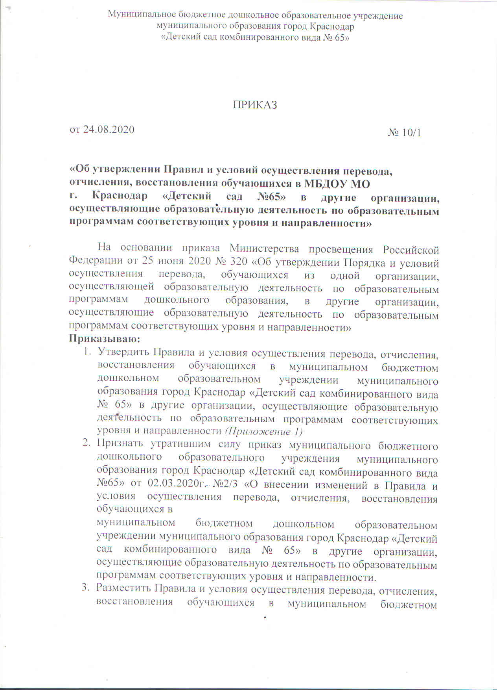

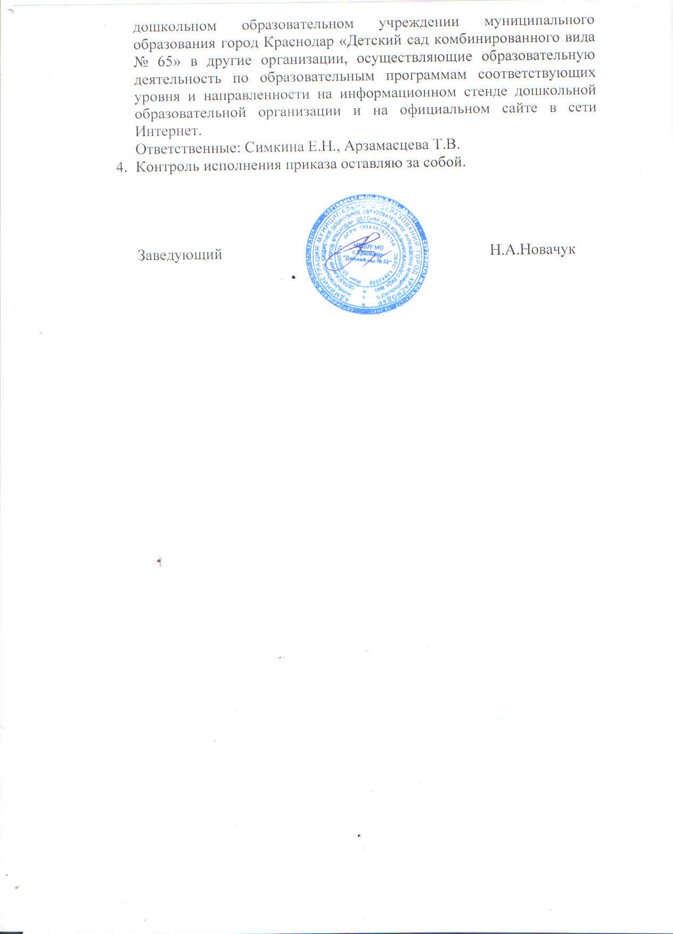

Приложение 1
УТВЕРЖДЕНО
приказом МБДОУ МО г. Краснодар
«Детский сад комбинированного вида №65»
от 24.08.2020 №10/1

ПРАВИЛА И УСЛОВИЯ
ОСУЩЕСТВЛЕНИЯ ПЕРЕВОДА, ОТЧИСЛЕНИЯ, ВОССТАНОВЛЕНИЯ ОБУЧАЮЩИХСЯ В МБДОУ МО г. КРАСНОДАР «ДЕТСКИЙ САД КОМБИНИРОВАННОГО ВИДА №65», ОСУЩЕСТВЛЯЮЩЕГО ОБРАЗОВАТЕЛЬНУЮ ДЕЯТЕЛЬНОСТЬ ПО ОБРАЗОВАТЕЛЬНЫМ ПРОГРАММАМ ДОШКОЛЬНОГО ОБРАЗОВАНИЯ, В ДРУГИЕ ОРГАНИЗАЦИИ, ОСУЩЕСТВЛЯЮЩИЕ ОБРАЗОВАТЕЛЬНУЮ ДЕЯТЕЛЬНОСТЬ ПО ОБРАЗОВАТЕЛЬНЫМ ПРОГРАММАМ СООТВЕТСТВУЮЩИХ УРОВНЯ И НАПРАВЛЕННОСТИ

1.Общие положения.
1.Правила и условия осуществления перевода, отчисления, восстановления обучающихся в муниципальном бюджетном дошкольном образовательном учреждении муниципального образования город Краснодар «Детский сад комбинированного вида №65» в другие организации, осуществляющие образовательную деятельность по образовательным программам соответствующих уровня и (далее - Правила) разработаны в соответствии с Федеральным законом от 29.12.2012 № 273-ФЗ «Об образовании в Российской Федерации», приказом Министерства образования и науки Российской Федерации от 28.12.2015 № 1527 «Об утверждении Порядка и условий осуществления перевода обучающихся из одной организации, осуществляющей образовательную деятельность по образовательным программам дошкольного образования, в другие организации, осуществляющие образовательную деятельность по образовательным программам соответствующих уровня и направленности» (зарегистрирован Министерством юстиции Российской Федерации 2 февраля 2016 г., регистрационный № 40944), с изменениями, внесенными приказом Министерства просвещения Российской Федерации от 21.01.2019 г. №30 (зарегистрирован Министерством юстиции Российской Федерации 14 февраля 2019 г., регистрационный № 53780), приказом Министерства просвещения Российской Федерации от 25.06.2020 г. №320 (зарегистрирован Министерством юстиции Российской Федерации 28 июля 2020 г., регистрационный № 59085) Административным регламентом предоставления администрацией муниципального образования город Краснодар муниципальной услуги «Прием заявлений, постановка на учет и зачисление детей в образовательные организации, реализующие образовательную программу дошкольного образования (детские сады), в муниципальном образовании город Краснодар» (утвержденный постановлением администрации муниципального образования город Краснодар от 26.08.2015 №5990, с изменениями от 02.12.2015 №8134, от 16.02.2016 №666, от 23.03.2016 №1127, от 04.07.2016 №2772, от 30.06.2017 №2646, от 06.12.2017 №5714, от 05.07.2018 № 2761, от 29.11.2018 № 5359, от 25.03.2019 № 1221), Порядком комплектования муниципальных дошкольных образовательных организаций муниципального образования город Краснодар, реализующих основную общеобразовательную программу дошкольного образования (утвержденный постановлением администрации муниципального образования город Краснодар от 15.05.2014 №3107, с изменениями от 22.08.2016 №3740, от 07.11.2016 №5408, от 11.12.2017 №5808, от 26.06.2019 №2779), Уставом муниципального бюджетного дошкольного образовательного учреждения муниципального образования город Краснодар «Детский сад комбинированного вида №65» (далее МБДОУ МО г. Краснодар «Детский сад №65»), а также другими федеральными законами, иными нормативными правовыми актами субъектов Российской Федерации, содержащими нормы, регулирующие отношения в сфере образования.
2. Правила устанавливают общие требования к процедуре и условиям осуществления перевода, обучающихся из МБДОУ МО г. Краснодар «Детский сад №65», осуществляющего образовательную деятельность по образовательным программам дошкольного образования, в которой они обучаются (далее – Исходная организация), в другую организацию, осуществляющую образовательную деятельность по образовательным программам соответствующих уровня и направленности (далее – Принимающая организация), в следующих случаях:
- по инициативе родителей (законных представителей) несовершеннолетнего обучающегося (далее – обучающийся);
- в случае прекращения деятельности МБДОУ МО г. Краснодар «Детский сад №65», аннулирования лицензии на осуществление образовательной деятельности (далее – лицензия);
- случае приостановления действия лицензии.
3.Перевод обучающихся не зависит от периода (времени) учебного года.
II. Перевод обучающегося по инициативе его родителей (законных представителей)
2.1. Родители (законные представители) обучающегося вправе по собственной инициативе перевести обучающегося в муниципальную или частную образовательную организацию, осуществляющую образовательную деятельность по образовательным программам дошкольного образования.
2.2. При переводе в муниципальную образовательную организацию, осуществляющую образовательную деятельность по образовательным программам дошкольного образования (далее - МОО), родители (законные представители): обращаются в государственное автономное учреждение Краснодарского края «Многофункциональный центр предоставления государственных и муниципальных услуг Краснодарского края» (ГАУ КК «МФЦ КК») путем представления заявления для направления в МОО по установленной форме на бумажном носителе и (или) в электронной форме через единый портал многофункциональных центров предоставления государственных и муниципальных услуг Краснодарского края.
В заявлении для направления родителями (законными представителями) ребенка указываются следующие сведения:
а) фамилия, имя, отчество (последнее - при наличии) ребенка;
б) дата рождения ребенка;
в) реквизиты свидетельства о рождении ребенка;
г) адрес места жительства (места пребывания, места фактического пребывания) ребенка, с указанием индекса;
д) фамилия, имя, отчество (последнее - при наличии) родителей (законных представителей) ребенка;
е) реквизиты документа, удостоверяющего личность родителя (законного представителя) ребенка;
ж) реквизиты документа, подтверждающего установление опеки (при наличии);
з) адрес электронной почты, номер телефона (при наличии) родителей (законных представителей) ребенка;
и) о выборе языка образования, родного языка из числа языков народов Российской Федерации, в том числе русского языка как родного языка;
к) о потребности ребенка в обучении по адаптированной программе дошкольного образования и (или) в создании специальных условий для организации обучения и воспитания ребенка-инвалида в соответствии с индивидуальной программой реабилитации инвалида (при наличии);
л) о направленности дошкольной группы;
м) о необходимом режиме пребывания ребенка;
н) о желаемой дате приема на обучение.
В заявлении для направления в МОО родителями (законными представителями) ребенка дополнительно указываются сведения о муниципальных образовательных организациях, выбранных для приема, и о наличии права на специальные меры поддержки (гарантии) отдельных категорий граждан и их семей (при необходимости).
При наличии у ребенка братьев и (или) сестер, проживающих в одной с ним семье и имеющих общее с ним место жительства, обучающихся в муниципальной образовательной организации, выбранной родителем (законным представителем) для приема ребенка, его родители (законные представители) дополнительно в заявлении для направления указывают фамилию(-ии), имя (имена), отчество(-а) (последнее-при наличии) братьев и (или) сестер.
Для направления в образовательную организацию родители (законные представители) ребенка предъявляют следующие документы:
документ, удостоверяющий личность родителя (законного представителя) ребенка, либо документ, удостоверяющий личность иностранного гражданина или лица без гражданства в Российской Федерации в соответствии со статьей 10 Федерального закона от 25 июля 2002 г, № 115-ФЗ «О правовом положении иностранных граждан в Российской Федерации» (Собрание законодательства Российской Федерации, 2002, № 30, ст. 3032);
свидетельство о рождении ребенка или для иностранных граждан и лиц без гражданства документ(-ы), удостоверяющий(е) личность ребенка и подтверждающий(е) законность представления прав ребенка;
документ, подтверждающий установление опеки (при необходимости); документ, подтверждающий право на внеочередное или первоочередное определение ребенка в МОО, - при его наличии; свидетельство о регистрации ребенка по месту жительства или по месту пребывания на закрепленной территории или документ, содержащий сведения о месте пребывания, месте фактического проживания ребенка;
копия уведомления о направлении ребенка в МОО, заверенная руководителем МОО;
документ психолого-медико-педагогических комиссий муниципального казенного учреждения муниципального образования город Краснодар «Центр диагностики и консультирования «Детство» или государственного бюджетного учреждения для детей, нуждающихся в психолого-педагогической и медико-социальной помощи «Центр диагностики и консультирования» Краснодарского края (при необходимости).
Родители (законные представители) ребенка, являющиеся иностранными гражданами или лицами без гражданства, дополнительно предъявляют документ, подтверждающий право заявителя на пребывание в Российской Федерации. Иностранные граждане и лица без гражданства все документы представляют на русском языке или вместе с заверенным переводом на русский язык.
После получения информации о предоставлении места в МОО обращаются в МБДОУ МО г. Краснодар «Детский сад № 65» с заявлением об отчислении обучающегося в связи с переводом в Принимающую организацию.
2.3. При переводе в частную образовательную организацию, осуществляющую образовательную деятельность по образовательным программам дошкольного образования (далее - частная образовательная организация), родители (законные представители):
осуществляют выбор частной образовательной организации;
обращаются, в том числе с использованием информационно-телекоммуникационной сети «Интернет» (далее - сеть Интернет), в выбранную частную образовательную организацию с запросом о наличии свободных мест, соответствующих потребностям в языке образования, родном языке из числа языков народов Российской Федерации, в том числе русском языке как родном языке, в обучении ребенка по адаптированной образовательной программе дошкольного образования и (или) в создании специальных условий для организации обучения и воспитания ребенка-инвалида в соответствии с индивидуальной программой реабилитации инвалида (при необходимости), в направленности дошкольной группы и режиме пребывания ребенка, желаемой дате приема;
после получения информации о наличии свободного места обращаются в исходную организацию с заявлением об отчислении обучающегося в связи с переводом в частную образовательную организацию.
2.4. В заявлении родителей (законных представителей) обучающегося об отчислении в порядке перевода в Принимающую организацию (Приложение 1) указываются:
а) фамилия, имя, отчество (при наличии) обучающегося;
б) дата рождения; в) направленность группы;
г) наименование Принимающей организации.
В случае переезда в другую местность родителей (законных представителей) обучающегося указывается в том числе населенный пункт, муниципальное образование, субъект Российской Федерации, в который осуществляется переезд.
2.5. На основании заявления родителей (законных представителей) обучающегося об отчислении в порядке перевода МБДОУ МО г. Краснодар «Детский сад № 65» в трехдневный срок издает распорядительный акт об отчислении обучающегося в порядке перевода с указанием Принимающей организации.
2.6. МБДОУ МО г. Краснодар «Детский сад № 65» выдает родителям (законным представителям) личное дело обучающегося (далее - личное дело) с описью содержащихся в нем документов. Родитель (законный представитель) личной подписью подтверждает получение личного дела с описью содержащихся в нем документов.
2.7. Требование предоставления других документов в качестве основания для зачисления, обучающегося в Принимающую организацию в связи с переводом из МБДОУ МО г. Краснодар «Детский сад № 65» не допускается.
2.8. Личное дело представляется родителями (законными представителями) обучающегося в Принимающую организацию вместе с заявлением о зачислении воспитанника в указанную организацию в порядке перевода из исходной организации и предъявлением оригинала документа, удостоверяющего личность родителя (законного представителя) обучающегося. При отсутствии в личном деле копий документов, необходимых для приема в соответствии с Порядком приема на обучение по образовательным программам дошкольного образования, утвержденным приказом Министерства просвещения Российской Федерации от 15 мая 2020 г. № 236 «Об утверждении Порядка приема на обучение по образовательным программам дошкольного образования» (зарегистрирован Министерством юстиции Российской Федерации 17 июня 2020 г., регистрационный № 58681), принимающая организация вправе запросить такие документы у родителя (законного представителя).
2.9. Факт ознакомления родителей (законных представителей) с уставом МБДОУ МО г. Краснодар «Детский сад № 65», лицензией на осуществление образовательной деятельности, учебно-программной документацией и другими документами, регламентирующими организацию и осуществление образовательной деятельности, фиксируется в заявлении о зачислении обучающегося в указанную организацию в порядке перевода и заверяется личной подписью родителей (законных представителей) несовершеннолетнего обучающегося.
2.10. При приеме в порядке перевода на обучение по образовательным программам дошкольного образования выбор языка образования, родного языка из числа народов Российской Федерации, в том числе русского языка как родного языка, осуществляется по заявлениям родителей (законных представителей) несовершеннолетних обучающих.
2.11. После приема заявления и личного дела Принимающая организация заключает договор об образовании по образовательным программам дошкольного образования (далее договор) с родителями (законными представителями) обучающегося и в течение трех рабочих дней после заключения договора издает распорядительный акт о зачислении обучающегося в порядке перевода.
2.12. МБДОУ МО г. Краснодар «Детский сад № 65» при зачислении обучающегося, отчисленного из Исходной организации, в течение двух рабочих дней с даты издания распорядительного акта о зачислении обучающегося в порядке перевода, письменно уведомляет Исходную организацию о номере и дате распорядительного акта о зачислении обучающегося в МБДОУ МО г. Краснодар «Детский сад № 65».
III. Перевод обучающегося в случае прекращения деятельности
МБДОУ МО г. Краснодар «Детский сад № 65», аннулирования лицензии, в случае приостановления действия лицензии
3.1. При принятии решения Учредителем о прекращении деятельности МБДОУ МО г. Краснодар «Детский сад № 65» и издании Учредителем соответствующего распорядительного акта, указывается Принимающая организация либо перечень Принимающих организаций, в которую(ые) будут переводиться обучающиеся МБДОУ МО г. Краснодар «Детский сад № 65» на основании письменных согласий их родителей (законных представителей) на перевод. В случае прекращения своей деятельности МБДОУ МО г. Краснодар «Детский сад № 65» обязано уведомить родителей (законных представителей) обучающегося о предстоящем переводе в письменной форме в течение пяти рабочих дней с момента издания распорядительного акта Учредителя о прекращении деятельности, а также, разместить указанное уведомление на своем официальном сайте в сети Интернет. Данное уведомление должно содержать сроки предоставления письменных согласий родителей (законных представителей) воспитанника на перевод воспитанника в Принимающую организацию.
3.2. О причине, влекущей за собой необходимость перевода обучающихся, МБДОУ МО г. Краснодар «Детский сад № 65» обязано уведомить Учредителя, родителей (законных представителей) обучающихся в письменной форме, а также разместить указанное уведомление на своем официальном сайте в сети Интернет:
• в случае аннулирования лицензии - в течение пяти рабочих дней с момента вступления в законную силу решения суда;
• в случае приостановления действия лицензии - в течение пяти рабочих дней с момента внесения в Реестр лицензий сведений, содержащих информацию о принятом федеральным органом исполнительной власти, осуществляющим функции по контролю и надзору в сфере образования, или органом исполнительной власти субъекта Российской Федерации, осуществляющим переданные Российской Федерацией полномочия в сфере образования, решении о приостановлении действия лицензии.
3.3. Учредитель, за исключением случая, указанного в пункте 12 настоящих Правил, осуществляет выбор Принимающей организации с использованием информации, предварительно полученной от Исходной организации, о списочном составе обучающихся с указанием возрастной категории обучающихся, направленности группы и осваиваемых ими образовательных программ дошкольного образования.
3.4. Учредитель запрашивает выбранные им организации, осуществляющие образовательную деятельность по образовательным программам дошкольного образования, о возможности перевода в них обучающихся. Руководители указанных организаций или уполномоченные ими лица должны в течение десяти рабочих дней с момента получения соответствующего запроса письменно проинформировать о возможности перевода обучающихся.
3.5. МБДОУ МО г. Краснодар «Детский сад № 65» доводит до сведения родителей (законных представителей) обучающихся полученную от учредителя информацию об организациях, реализующих образовательные программы дошкольного образования, которые дали согласие на перевод обучающихся из МБДОУ МО г. Краснодар «Детский сад № 65», а также о сроках предоставления письменных согласий родителей (законных представителей) обучающихся на перевод обучающихся в Принимающую организацию. Указанная информация доводится в течение десяти рабочих дней с момента ее получения и включает в себя: наименование Принимающей организации, перечень реализуемых образовательных программ дошкольного образования, возрастную категорию обучающихся, направленность группы, количество свободных мест.
3.6. После получения письменных согласий родителей (законных представителей) обучающихся МБДОУ МО г. Краснодар «Детский сад № 65» издает распорядительный акт об отчислении воспитанников в порядке перевода в Принимающую организацию с указанием основания такого перевода (прекращение деятельности организации, аннулирование лицензии, приостановление деятельности лицензии).
3.7. В случае отказа от перевода в предлагаемую Принимающую организацию родители (законные представители) обучающегося указывают об этом в письменном заявлении.
3.8. МБДОУ МО г. Краснодар «Детский сад № 65» передает в Принимающую организацию списочный состав обучающихся, письменные согласия родителей (законных представителей) обучающихся, личные дела.
3.9. На основании представленных документов Принимающая организация заключает договор с родителями (законными представителями) воспитанников и в течение трех рабочих дней после заключения договора издает распорядительный акт о зачислении обучающихся в порядке перевода в связи с прекращением деятельности Исходной организации, аннулированием лицензии, приостановлением действия лицензии. В распорядительном акте о зачислении делается запись о зачислении обучающегося в порядке перевода с указанием Исходной организации, в которой он обучался до перевода, возрастной категории обучающегося и направленности группы.
3.10. В Принимающей организации на основании переданных личных дел на обучающихся формируются новые личные дела, включающие в том числе выписку из распорядительного акта о зачислении в порядке перевода, соответствующие письменные согласия родителей (законных представителей) обучающихся.
IV. Отчисление обучающегося в связи с прекращением
образовательных отношений
4.1. Образовательные отношения прекращаются в связи с отчислением обучающегося из МБДОУ МО г. Краснодар «Детский сад № 65» при завершении обучения, по образовательной программе дошкольного образования, или досрочно:
-по заявлению родителей (законных представителей) обучающегося, в том числе в случае перевода обучающегося для продолжения освоения образовательной программы в Принимающую организацию;
-по обстоятельствам, не зависящим от воли родителей (законных представителей) обучающегося и МБДОУ МО г. Краснодар «Детский сад № 65», в том числе в случае прекращения деятельности МБДОУ МО г. Краснодар «Детский сад № 65», в случае приостановления действия лицензии, аннулирования лицензии на осуществление образовательной деятельности. 4.2. Досрочное прекращение образовательных отношений по инициативе родителей (законных представителей) обучающегося не влечет за собой возникновение каких-либо дополнительных, в том числе материальных, обязательств родителей (законных представителей) обучающегося перед МБДОУ МО г. Краснодар «Детский сад № 65».
4.3. Основанием для прекращения образовательных отношений является распорядительный акт заведующего МБДОУ МО г. Краснодар «Детский сад № 65» об отчислении воспитанника из Организации.
4.4. В «Книге учета движения детей» руководитель МБДОУ МО г. Краснодар «Детский сад № 65» делает соответствующую отметку о выбытии обучающегося.
4.5. При досрочном прекращении образовательных отношений заведующий МБДОУ МО г. Краснодар «Детский сад № 65» в трехдневный срок после издания распорядительного акта об отчислении обучающегося выдает родителям (законным представителям) его личное дело.
V. Правила и основания восстановления обучающихся
5.1. Восстановление отчисленных обучающихся в порядке перевода в принимающую организацию в контингенте МБДОУ МО г. Краснодар «Детский сад № 65» не осуществляется.
5.2. Родителям (законным представителям) обучающихся необходимо обратиться в ГАУ КК «МФЦ КК» с заявлением о направлении в муниципальную образовательную организацию в соответствии с пунктом 2.2. настоящих Правил.
Приложение 1
К Правилам и условиям осуществления перевода,
отчисления, восстановления обучающихся в муниципальном
бюджетном дошкольном образовательном учреждении
муниципального образования город Краснодар
«Детский сад комбинированного вида № 65»,
осуществляющего образовательную деятельность
по образовательным программам дошкольного образования,
в другие организации, осуществляющие образовательную деятельность
по образовательным программам соответствующих
уровня и направленности
Заведующему
муниципального бюджетного
дошкольного образовательного
учреждения муниципального
образования город Краснодар
«Детский сад комбинированного вида № 65»
Н.А.Новачук
от ___________________________________ ______________________________________
(Ф.И.О. родителя (законного представителя) без сокращений)

ЗАЯВЛЕНИЕ
об отчислении обучающегося в порядке перевода в принимающую организацию
Прошу Вас отчислить моего ребенка __________________________________
__________________________________________________________________ (фамилия, имя, отчество (при наличии) обучающегося без сокращений)
дата рождения: «_______»_____________________ 20______г. из МБДОУ МО г. Краснодар «Детский сад № 65» группы_______________________________
указать направленность
направленности № ___ с «_____»_____________ 20___
на основании _______________________________________________________
(указать причину)

в_________________________________________________________________
(наименование принимающей организации)

_____________________________________________________________________________________________
В случае переезда в другую местность родителей (законных представителей) обучающегося, в том числе населенный пункт, муниципальное образование, субъект Российской Федерации, в который осуществляется переезд
Прошу выдать мне личное дело ______________________________________

(фамилия, имя, отчество (при наличии) обучающегося без сокращений) «_____»____________ 20____г. _______________/___________________
Дата подпись расшифровка
Личное дело получил(а)
«_____»____________ 20____г. _______________/__________________

